
Colégio João XXIII

PLANEJAMENTO – FUNDAMENTAL ANOS INICIAIS – SEMANAL
- SÉRIE/ ANO : 1º ANO
- BNCC: HABILIDADES TRABALHADAS NA SEMANA:
EF12LP04; EF01LP07; EF01LP08; EF01LP03; EF01LP02; EF01LP05; EF01LP06; EF01MA01; EF01MA02;EF01MA03; EF01HI01;
EF01HI02; EF01HI06

- ATIVIDADE DO PORTAL SAS PARA APOIO:
VÍDEOS, JOGOS E MÚSICAS

DIAS  ATIVIDADES | DATA: 23.02  2ª FEIRA | DATA: 24.02  3ª FEIRA | DATA: 25.02  4ª FEIRA | DATA: 26.02  5ª FEIRA | DATA: 27.02  6ª FEIRA
DINÂMICA DE REVISÃO E RECURSO | Montar personagens SAS | Atividade Lançamento família do B. | Jogo: Imagens e palavras – letra B | Atividade número com pregadores. | Música: Família letra B (Luva)
1. TRABALHO DE AULA  - COMP CURRICULAR  - CONTEÚDO  - ATIVIDADES  (Livro pág(s), Caderno ou Folha xerocada) | Português  EU ME CHAMO  PÁGS. 10 A 12 | Gênio das finanças  Enc. 1 – Meu valor  Págs.: 12 e 13 | Português  EU ME CHAMO  PÁGS. 19 A 22 | Religião  RESPEITO  CADERNO | Português  Livro: Leitura e escrita.  PÁGS. 5 a 7  --------------------------  Leitura/vocabulário  CADERNO: Letra B
2. TRABALHO DE AULA  - COMP CURRICULAR  - CONTEÚDO  - ATIVIDADES  (Livro pág(s), Caderno ou Folha xerocada) | Matemática  BRINCAR E CANTAR COM OS NÚMEROS  PÁGS.10 A 14 | Português  EU ME CHAMO  PÁGS. 13 A 18  CADERNO:  FAMÍLIA DO B | Nat. E sociedade  Minha história.  PÁGS. 14 A 18  CADERNO | Matemática  BRINCAR E CANTAR COM OS NÚMEROS  PÁGS. 16 e 17  CADERNO | Matemática  BRINCAR E CANTAR COM OS NÚMEROS  PÁGS. 18 a 20
3. TRABALHO DE AULA  - COMP CURRICULAR  - CONTEÚDO  - ATIVIDADES  (Livro pág(s), Caderno ou Folha xerocada)  ou Folha xerocada) |  | Nat. E sociedade  Minha história.  Págs.: 10 |  |  | Artes  BINCO, INEVENTO E FAÇO ARTE.  PÁGS. 12 A 17  -------------------------  Prod. Textual  Livro
4.TRABALHO DE CASA | MATEMÁTICA  PÁG. 15 | NAT. E SOC.  PÁG. 12 E 13 | NAT. E SOC.  PÁG. 15 | MATEMÁTICA  CADERNO | PORTUGUÊS  CADERNO

Colégio João XXIII

- COMPONENTE CURRICULAR: PORTUGUÊS
- CONTEÚDO ESTUDADO: FAMÍLIA B
- ATIVIDADE ( ) CADERNO ( X ) XEROX
- PARA ( X )AULA ( ) CASA
- DATA : 24/02

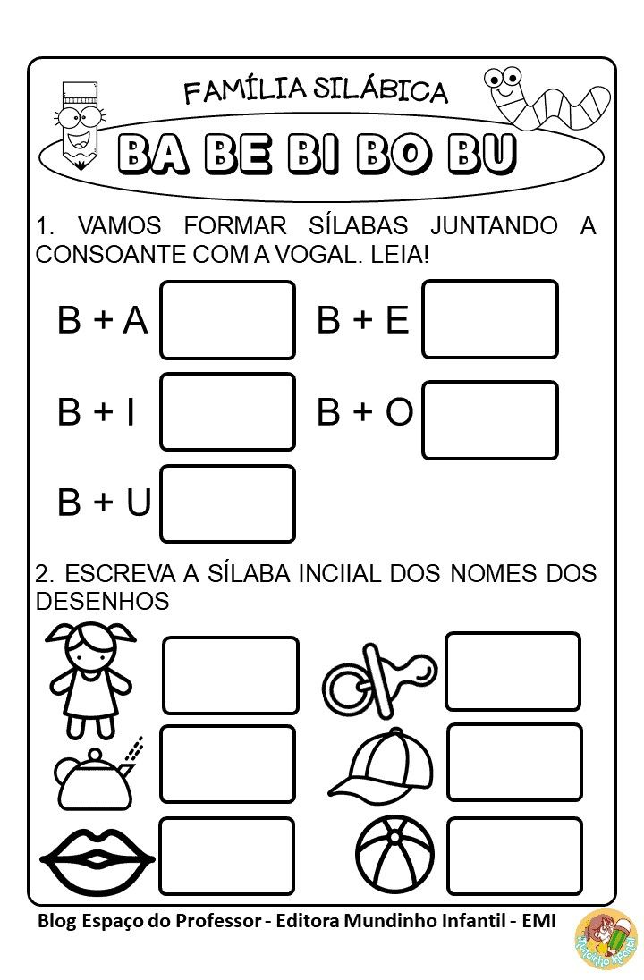

Colégio João XXIII

- COMPONENTE CURRICULAR : NATUREZA E SOCIEDADE
- CONTEÚDO ESTUDADO: FAMÍLIA
- ATIVIDADE ( ) CADERNO ( X ) XEROX
- PARA ( X )AULA ( ) CASA
- DATA : 25/02
AS PESSOAS DE UMA FAMÍLIA POSSUEM UM NOME E UM SOBRENOME. LEIA O TEXTO QUE COMENTA SOBRE OS SOBRENOMES.
ELES SURGIRAM PARA DIFERENCIAR AS PESSOAS QUE TINHAM O MESMO NOME [...] ERA COMUM USAR COMO SOBRENOME A OCUPAÇÃO DA PESSOA, O LUGAR ONDE MORAVA, CARACTERÍSTICAS FÍSICAS OU VARIAÇÕES DO NOME DO PAI. [...] HOJE OS SOBRENOMES IDENTIFICAM AS PESSOAS E AS FAMÍLIAS A QUE PERTENCEM, PASSANDO DE UMA GERAÇÃO PARA A OUTRA.

- COM BASE NO TEXTO, É POSSÍVEL CONCLUIR QUE OS SOBRENOMES

- ESTÃO RELACIONADOS AO PRESENTE, SEM TER RELAÇÕES COM O PASSADO.
- TÊM A FUNÇÃO DE INDICAR QUAL É A ATIVIDADE PROFISSIONAL DE ALGUÉM.
- SERVEM PARA IGUALAR AS PESSOAS, POIS SÃO VARIAÇÕES DO NOME DO PAI.
- CARREGAM A HISTÓRIA DE UMA DETERMINADA FAMÍLIA OU GRUPO DE PESSOAS
Colégio João XXIII

- COMPONENTE CURRICULAR : NATUREZA E SOCIEDADE
- CONTEÚDO ESTUDADO: FAMÍLIA
- ATIVIDADE ( ) CADERNO ( X ) XEROX
- PARA ( X )AULA ( ) CASA
- DATA : 25/02
AS PESSOAS DE UMA FAMÍLIA POSSUEM UM NOME E UM SOBRENOME. LEIA O TEXTO QUE COMENTA SOBRE OS SOBRENOMES.
ELES SURGIRAM PARA DIFERENCIAR AS PESSOAS QUE TINHAM O MESMO NOME [...] ERA COMUM USAR COMO SOBRENOME A OCUPAÇÃO DA PESSOA, O LUGAR ONDE MORAVA, CARACTERÍSTICAS FÍSICAS OU VARIAÇÕES DO NOME DO PAI. [...] HOJE OS SOBRENOMES IDENTIFICAM AS PESSOAS E AS FAMÍLIAS A QUE PERTENCEM, PASSANDO DE UMA GERAÇÃO PARA A OUTRA.

- COM BASE NO TEXTO, É POSSÍVEL CONCLUIR QUE OS SOBRENOMES

- ESTÃO RELACIONADOS AO PRESENTE, SEM TER RELAÇÕES COM O PASSADO.
- TÊM A FUNÇÃO DE INDICAR QUAL É A ATIVIDADE PROFISSIONAL DE ALGUÉM.
- SERVEM PARA IGUALAR AS PESSOAS, POIS SÃO VARIAÇÕES DO NOME DO PAI.
- CARREGAM A HISTÓRIA DE UMA DETERMINADA FAMÍLIA OU GRUPO DE PESSOAS

Colégio João XXIII

- COMPONENTE CURRICULAR: MATEMÁTICA
- CONTEÚDO ESTUDADO: CONTAGEM ATÉ 10
- ATIVIDADE ( ) CADERNO ( X ) XEROX
- PARA ( )AULA ( X ) CASA
- DATA : 26/02

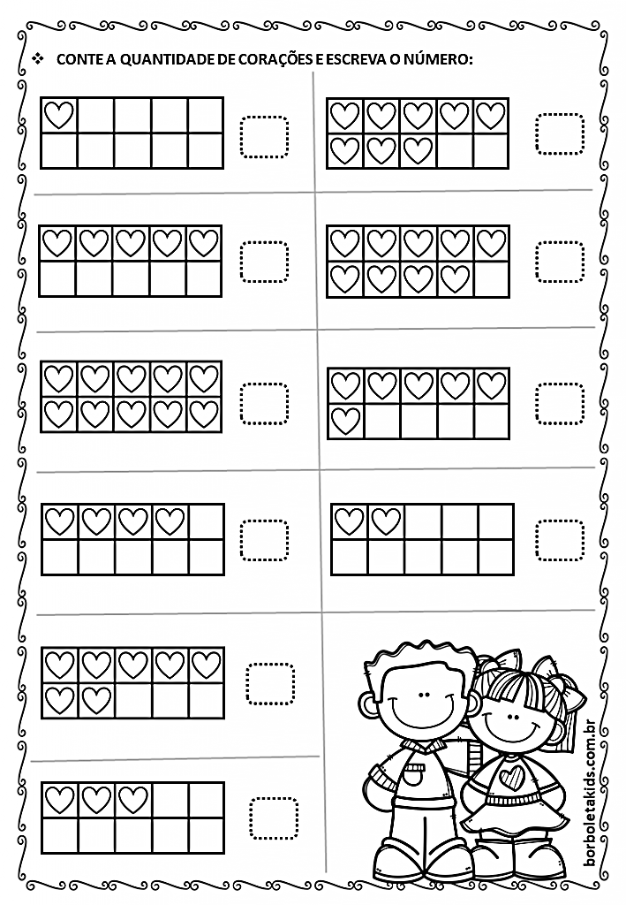

Colégio João XXIII

- COMPONENTE CURRICULAR: RELIGIÃO
- CONTEÚDO ESTUDADO: RESPEITO
- ATIVIDADE ( ) CADERNO ( X ) XEROX
- PARA ( X )AULA ( ) CASA
- DATA : 20/02

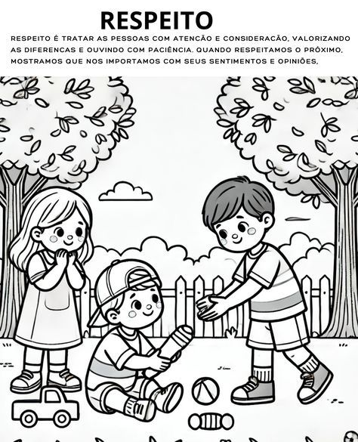

Colégio João XXIII

- COMPONENTE CURRICULAR : Leitura e vocábulario
- CONTEÚDO ESTUDADO: PALAVRAS COM A FAMÍLIA B
- ATIVIDADE ( ) CADERNO ( X ) XEROX
- PARA ( X )AULA ( ) CASA
- DATA : 27/02

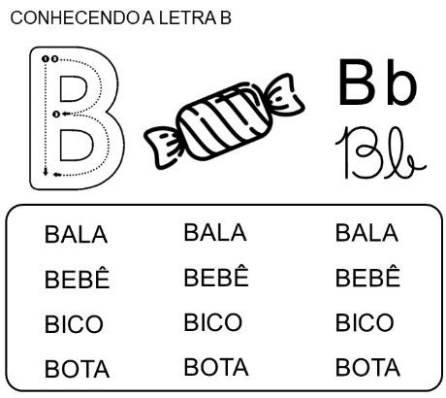

- COPIE DO QUADRO 6 PALAVRAS COM A LETRA B:
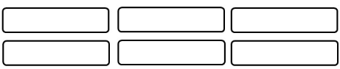

Colégio João XXIII

- COMPONENTE CURRICULAR: PORTUGUÊS
- CONTEÚDO ESTUDADO: FAMÍLIA B
- ATIVIDADE ( ) CADERNO ( X ) XEROX
- PARA ( )AULA ( X ) CASA
- DATA : 27/02

